МИНОБРНАУКИ РОССИИ

ФГБОУ ВО «ИЖЕВСКИЙ ГОСУДАРСТВЕННЫЙ ТЕХНИЧЕСКИЙ УНИВЕРСИТЕТ ИМЕНИ М. Т. КАЛАШНИКОВА»

Кафедра «Программное обеспечение»

Отчет по лабораторной работе №5

По дисциплине «Исследование операций.

Теория принятия решений»

|  |  |
| --- | --- |
| Выполнил:  студент гр. Б06-191-1 | Р.И. Мусин |
|  |  |
| Принял: | П.П. Лугачев |

Ижевск 2018

Моделирование по методу Монте-Карло предназначено для учета риска в процессе количественного анализа и принятия решений. Эта методика применяется в различных областях, в частности: финансах, менеджменте, энергетике, производстве, проектировании, страховании, транспорте, охране окружающей среды и некоторых других.

В рамках метода Монте-Карло анализ риска выполняется с помощью моделирования возможных результатов. В таких моделях любой фактор, которому свойственна неопределенность, заменяется диапазоном значений — распределением вероятностей. Затем выполняются расчеты результатов, причем каждый раз используется другой набор случайных значений функций вероятности.

Метод Монте-Карло представлен на рисунке 1, 2 и 3.

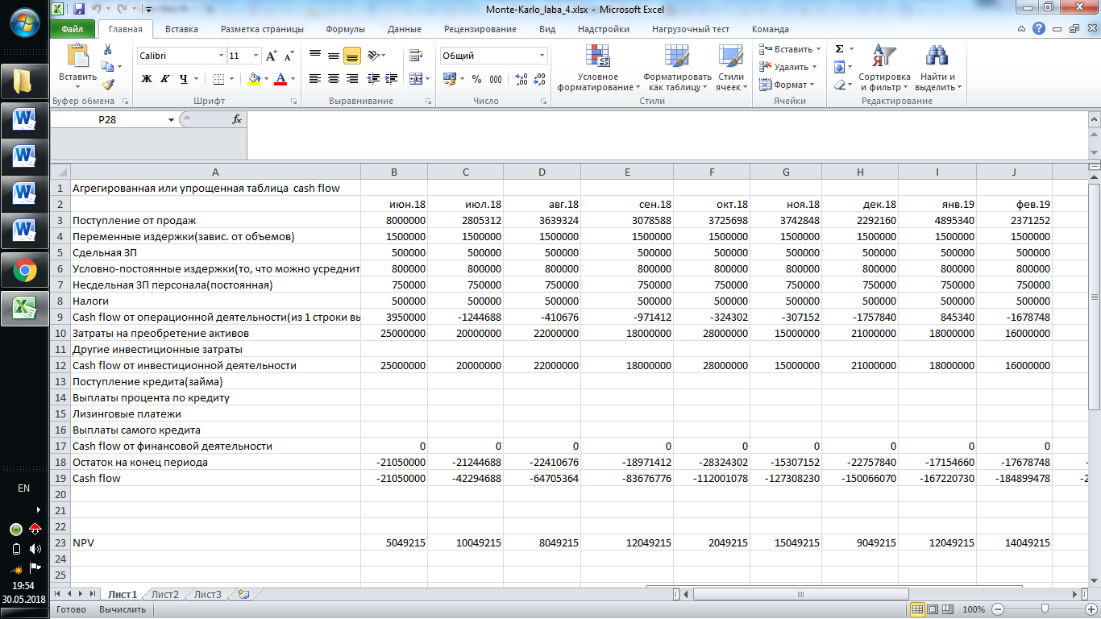Рис.1.

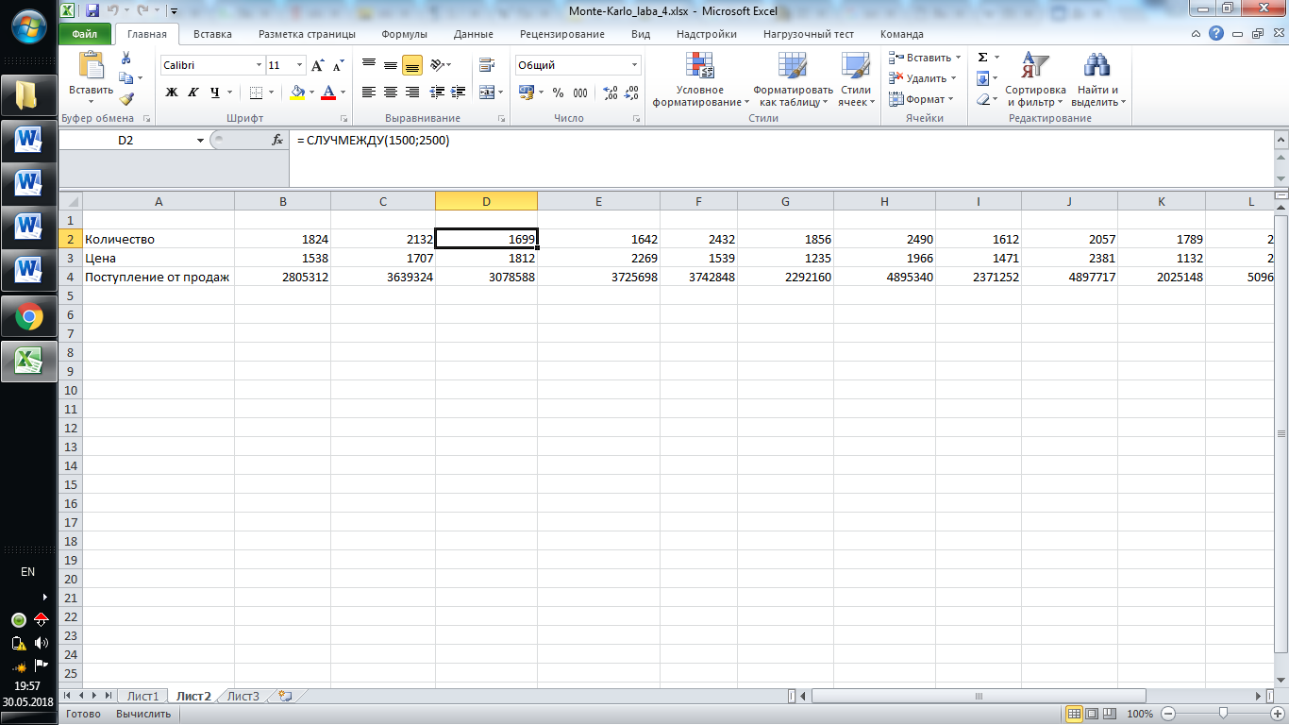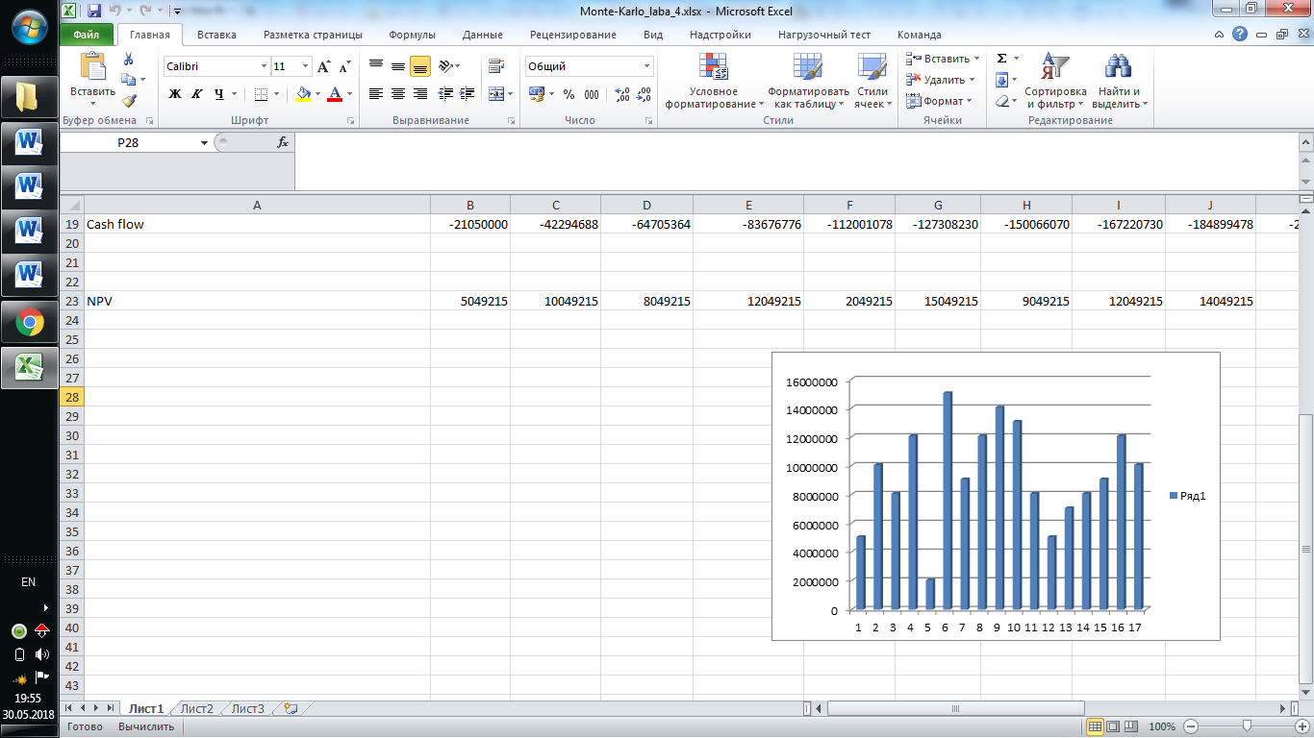Рис.2

Рис.3